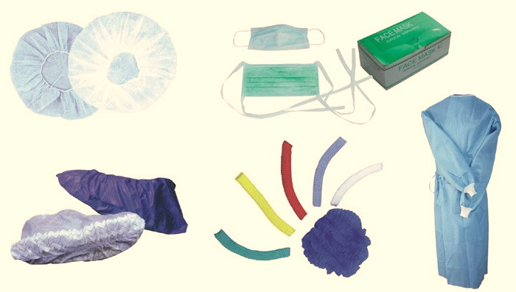
АНАЛИЗ НА ПАЗАРА НА НЕТЪКАНИ МАТЕРИАЛИ В РУСИЯ
По време на острата фаза на разпространението на вируса COVID-19, потреблението на нетъкан текстил в Русия се увеличи поради резкият ръст на търсенето от производителите на санитарно-хигиенни медицински изделия и работно облекло. С премахването на ограниченията структурата на потреблението ще се върне на предкризисно ниво: анализаторите отбелязват, че през 2019 г. делът на плътните материали, които се използват главно в пътното строителство, започва да расте. Ако втората вълна на коронавирус се избегне, обемът на пазара в края на 2020 г. ще повтори резултатите от 2019 година. За по-нататъшния ръст е необходимо въвеждането на нетъкани материали в нови потребителски сектори, предимно в леката промишленост: за производство на домакински и специализирани текстилни и шевни продукции, както и за разработване на иновативни материали.

Структура на руския пазар на нетъкани материали.
Над 70% от потреблението на изследваните продукти се пада на строителството и производството на санитарно-хигиенни медицински изделия. В строителния сегмент около 50% заемат геотекстилните материали, които се използват при подготовката на основата на пътищата, за хидроизолация на фундаментите и покривите, озеленяване на територии, като топлоизолационни материали и др.

Структура на руския пазар на нетъкани материали по отрасли – потребители,%

Повече от 90% нетъканите материали са изработени от химически влакна:
- вискоза;
- полиестер;
- полиамид;
- полиакрилонитрил;
- полипропилен.

Структура на руския пазар на нетъкани материали по плътност

Според резултатите от проучването през 2019 г., 49% от производството на нетъкани материали се е падало на леките модификации с плътност до 25 g/m². Те се използват главно за производството на санитарно-хигиенни медицински изделия. Според експерти през последните години търсенето на плътни нетъкани материали, използвани в пътното строителство, се увеличава, като обемите нарастват във връзка с началото на реализацията на националния проект „Безопасни и висококачествени пътища“, който стартира през 2019 г. Геотекстилът позволява основата на пътищата да са по-трайни и устойчиви на външни въздействия, което увеличава дълготрайността на покритието и интервалите между ремонтите. Тази технология е сравнително нова и набира все по-голяма популярност сред строителните компании.
Според експерти, пазарът на нетъкани материали се формира главно от предложенията на местните производители. В края на 2019 г. обемът на производството от руските предприятия надхвърли вноса с 2,7 пъти.

Оценка на устойчивостта на отрасъла към кризисни ситуации.
Въздействието на икономическата нестабилност върху показателите за ефективност на най-големите участници на пазара на нетъкани материали може да се проследи от динамиката на техните приходи през периода 2007-2019 г. :
- през 2008-2009 г. само един производител е намалил обема на продажбите на своята продукция. По време на световната финансова криза правителството предоставя подкрепа на много отрасли, включително строителството, чрез директни държавни поръчки, така че търсенето на нетъкани материали остава стабилно;
- кризата 2014-2015 г. всички производители преминаха без загуби и общите им приходи са се увеличили с 60%. През този период започва изграждането на инфраструктурни съоръжения за Световната купа на ФИФА, което доведе до значително нарастване на търсенето на строителни материали.
По този начин ретроспективният анализ показва, че пазарът на нетъкани материали може да работи стабилно в трудни икономически условия. За това е необходимо изпълнението на мащабни проекти в национален мащаб да продължи в същите обеми, както преди кризата.

Ситуацията на пазара на нетъкани материали през 2020 г.
Според Росстат за 5 месеца на 2020 г. производството на нетъкани материали се е увеличило с 14,5% спрямо същия период на 2019 г. Според експерти, много компании са спрели или значително намалили производството на основните си продукти и са се преориентирали към производството на нетъкани материали за медицината и защитно облекло за хранителната промишленост, търсени в периода на пандемията от коронавирус.
С премахването на ограниченията и намаляването на заболеваемостта, ажеотажното търсене на нетъкани материали ще отшуми. По-нататъшно развитие на пазара, участниците в него виждат в разширяване на обхвата на приложение на нетъканите материали. Като най-перспективни направления те посочват:
- технологични процеси за филтриране на вода, изолация на тръбопроводи, пътно строителство;
- производство на стоки за новородени;
- топло облекло за региони със студен климат;
- производство на изолация на сгради (вместо традиционна минерална вата, полимер и др.);
- шиене на топли униформи за държавни структури (Министерство на вътрешните работи, Министерство на извънредните ситуации, Министерство на отбраната и др.).

Прогноза за развитие на пазара за 2020–2022 г.
Пазарът на нетъкани материали в Руската федерация в настоящата ситуация може да се развие по три сценария:
- Песимистичен. Засиленото търсене на нетъкани материали, поради пандемията от коронавирус, позволи на производителите да увеличат производството си спрямо миналата година. Според участниците на пазара, свалянето на режима на повишена готовност във всички региони на Руската федерация ще доведе до намаляване на потреблението на санитарно-хигиенни медицински продукти, изработени от нетъкан материал, но ще допринесе за възобновяване на търсенето от други индустрии, които бяха принудени да преустановят дейността си по време на пандемията. При този сценарий до края на 2020 г. обемите на производство ще останат на нивото на 2019 г.
- Основен. Реализацията на базовия сценарий е разчетена въз основата на кризата 2014-2015 г. основни потребителски отрасли, както и предвид динамиката на пазара през първите пет месеца на 2020 г. в сравнение със същия период на 2019 г. При този сценарий обемът на производството през 2020 г. ще нарасне с 2,6%.

Прогнози за обема на производството на нетъкани материали през 2020-2022 г, млн м²

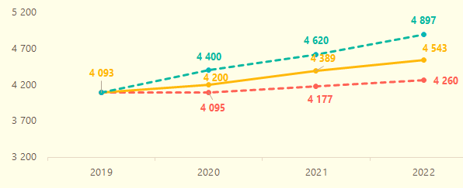
песимистичен основен оптимистичен

- Оптимистичен. Развитието на кризисната ситуация в икономиката, както и въвеждането на ограничителни мерки поради разпространението на коронавируса не са оказали решаващо влияние върху динамиката на производството на нетъкани материали, а напротив, стимулират потреблението в определени сегменти: санитарно-хигиенни медицински продукти, работно облекло. Увеличаването на финансирането на болниците в случай на втора вълна от разпространение на коронавирус ще бъде допълнителен двигател за търсене на нетъкани материали. В този случай до края на годината обемът на производството ще нарасне със 7,5%, а до края на 2022 г. увеличението спрямо показателите преди кризата ще достигне 20%.

https://article.unipack.ru

